По решению правительства Москвы, доходы от парковок пойдут на благоустройство районов
24.11.2015
Таким образом, программа благоустройства районов не сократится даже в сложной экономической обстановке.
О том, что Правительство Москвы направит 100% доходов от парковок и миграционных патентов на благоустройство районов, заявил московский градоначальник. Сергей Собянин встретился с членами совета муниципальных образований Москвы.
«В городе была выстроена система согласования части денег, которые шли на благоустройство районов, ремонт домов, социальную поддержку, объем такого финансирования, который непосредственно согласовывался с вами в текущем году, был 5,6 млрд руб. И мы на будущий год, несмотря на проблемы с бюджетом, на кризисные явления, не уменьшаем, а почти на четверть увеличиваем финансирование. Это стало возможным благодаря вашей конкретной работе по улучшению сборов местных налогов, платежей и так далее», - отметил Сергей Собянин.
Москва собирает значительные средства с платных парковок. С 1 ноября 2012 года и по настоящий момент собрано 4 795 506 650 рублей. Все эти деньги в соответствии с постановлением Правительства Москвы расходуются на благоустройство города, напомнил Собянин. Он отметил, что средства на благоустройство территорий будут распределены справедливо, а муниципальные депутаты смогут направить их на нужды своего района.
«Мы все деньги, которые получены от подоходного налога за сдачу квартир, за платную парковку - все эти деньги распределяем районам. Схема распределения такая: 50% собранных средств сразу остается районам и еще 50% распределяется в соответствии с численностью того или иного округа и района. Это важная работа. Мы постарались заранее довести до округов объем распределения средств так, чтобы вы уже сегодня могли приступать к этой работе», - подытожил мэр.
Напомним, что при создании концепции Московского парковочного пространства были отобраны наиболее подходящие нашему городу решения, которые в дальнейшем были оптимизированы под современные московские реалии и сформированы в единый комплекс мер, сочетающийся с глобальной стратегией развития транспортного комплекса Москвы. В обсуждении конкретных адресов платных парковок принимали участие муниципальные депутаты и жители районов.
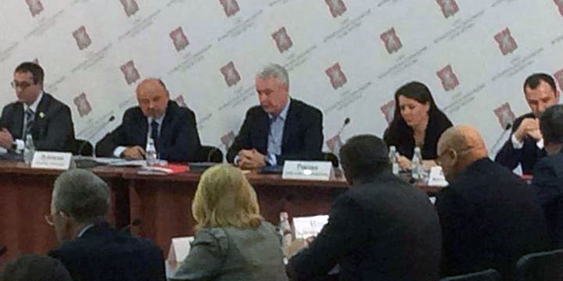

Адрес страницы: http://vernadskogo.mos.ru/presscenter/news/detail/2324816.html
Управа района Проспект Вернадского города Москвы

